Travaux pratiques - Gestion des fichiers système sous Windows

1. Introduction

Au cours de ces travaux pratiques, vous allez utiliser les utilitaires de Windows pour collecter des informations sur l’ordinateur.

1. Équipements recommandés

* Un ordinateur exécutant Windows
  1. Personnalisez le menu Démarrer de Windows.
     1. Ouvrez une session Windows en tant qu’administrateur.

**Remarque**: si vous utilisez Windows 8, passez à l’**étape 2**.

* + 1. Pour ajouter **Exécuter** au menu Démarrer, cliquez avec le bouton droit sur **Démarrer** et sélectionnez **Propriétés >** onglet **Menu Démarrer** **> Personnaliser**.

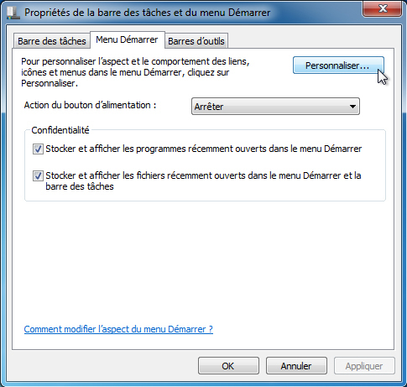

* + 1. Faites défiler l’affichage vers le bas jusqu’à ce que la commande **Exécuter** soit visible. Cochez la case située en regard de la **Commande Exécuter**, puis cliquez sur **OK**.

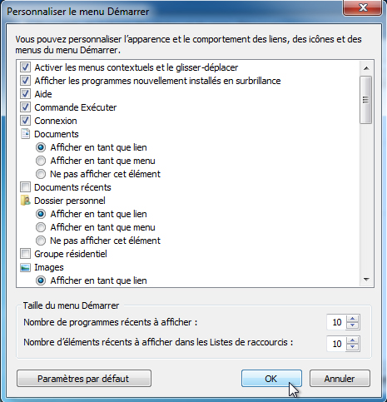

* + 1. Cliquez sur **Appliquer > OK** pour fermer la fenêtre **Propriétés de la barre des tâches et du menu Démarrer**.
  1. Vérifiez les informations système.
     1. Ouvrez **Informations système** en cliquant sur **Démarrer > Exécuter**, puis tapez **msinfo32**. Cliquez sur **OK**.

**Remarque**: sous Windows 8, cliquez sur l’**icône de recherche** pour rechercher **msinfo32**.

* + 1. Cliquez sur le **signe plus** en regard de **Ressources matérielles**, **Composants** et **Environnement logiciel**. Agrandissez la fenêtre afin de voir la totalité du contenu.

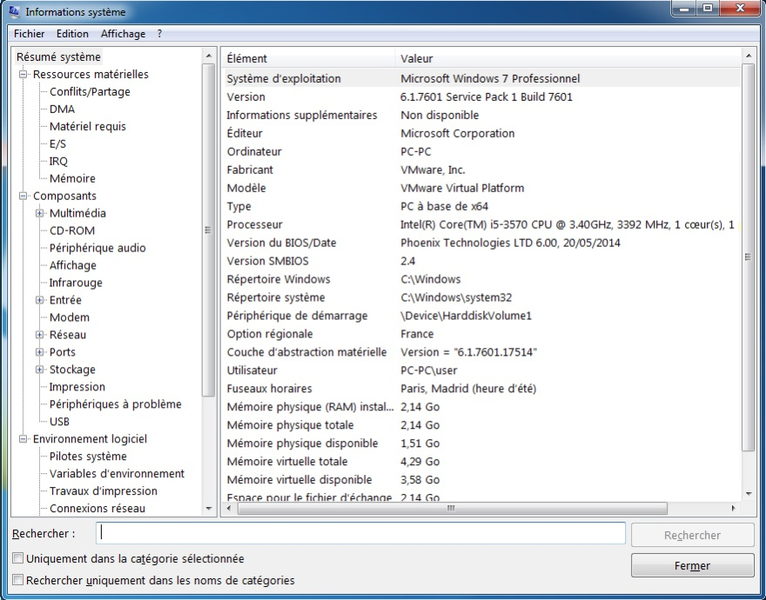

* + 1. Sous **Résumé système**, recherchez et affichez les informations suivantes :

Processeur :

Version du BIOS/Date :

Mémoire physique totale :

* + 1. Sous **Ressources matérielles**, recherchez et affichez les informations suivantes :

Canaux DMA et périphérique utilisant les ressources

____________________________________________________________________________________

____________________________________________________________________________________

* + 1. Observez les informations qui figurent sous **Composants** et **Logiciel**.
    2. Fermez la fenêtre **Informations système**.
  1. Vérifiez la configuration système.
     1. Ouvrez **Configuration système** en cliquant sur **Démarrer > Exécuter**, puis tapez **msconfig**. Cliquez sur **OK**.

**Remarque**: sous Windows 8, cliquez sur l’**icône de recherche** pour rechercher **msconfig**.

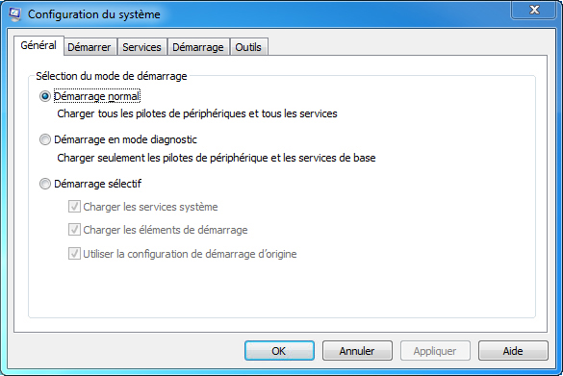

**Remarque** : n’effectuez aucune modification dans cet utilitaire sans l’accord de l’instructeur.

* + 1. Cliquez sur l’onglet **Général**.

Quelles sont les possibilités en matière de démarrage ?

____________________________________________________________________________________

* + 1. Cliquez sur l’onglet **Démarrer**. Cet onglet permet de modifier les options de démarrage.
    2. Cliquez sur l’onglet **Services**. Cet onglet affiche la liste des services de l’ordinateur ainsi que leur état.

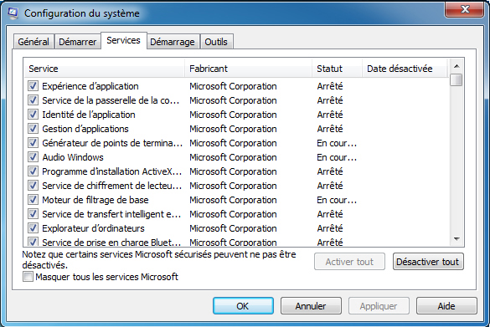

Pouvez-vous activer et désactiver des services dans cet onglet ?

* + 1. Cliquez sur l’onglet **Démarrage**. Cet onglet affiche la liste des programmes qui sont chargés automatiquement chaque fois que vous allumez votre ordinateur.

**Remarque**: sous Windows 8, l’onglet **Démarrage** indique que les éléments de démarrage sont gérés par le **Gestionnaire des tâches**. Cet onglet affiche également un lien vers l’onglet **Démarrage** du **Gestionnaire des tâches**.

* + 1. Cliquez sur l’onglet **Outils**.

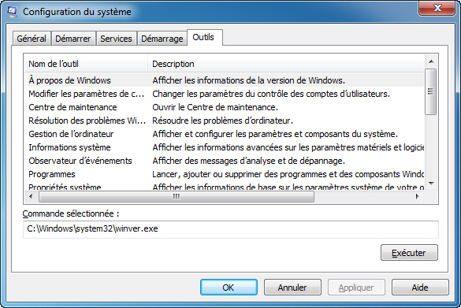

Que pouvez-vous faire dans cet onglet ?

____________________________________________________________________________________

* + 1. Cliquez sur **Annuler** pour fermer la fenêtre **Configuration système**.
  1. Vérifiez les diagnostics DirectX.
     1. Ouvrez l’**Outil de diagnostic DirectX** en cliquant sur **Démarrer > Exécuter**, puis tapez **dxdiag**. Cliquez sur **OK**.

**Remarque**: sous Windows 8, cliquez sur l’**icône de recherche** pour rechercher **dxdiag**.

* + 1. Si vous êtes invité à faire en sorte que DirectX vérifie les signatures des pilotes, cliquez sur **Non**.

**Remarque** : le chargement de l’ensemble des informations peut prendre un certain temps lors de la première ouverture de **l’outil de diagnostic DirectX**. Il se peut que votre fenêtre **Outil de diagnostic DirectX** ne soit pas exactement identique à celle présentée dans ces travaux pratiques.

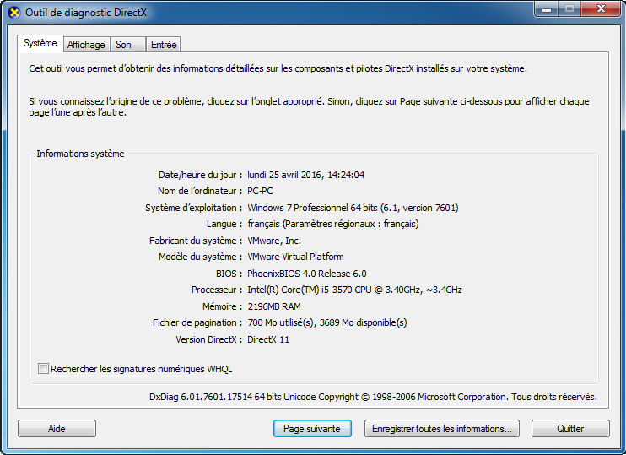

* + 1. Assurez-vous que l’onglet **Système** est sélectionné.

Quelles informations cet outil affiche-t-il ?

____________________________________________________________________________________

* + 1. Cliquez sur **Page suivante** pour accéder à l’onglet **Affichage**.

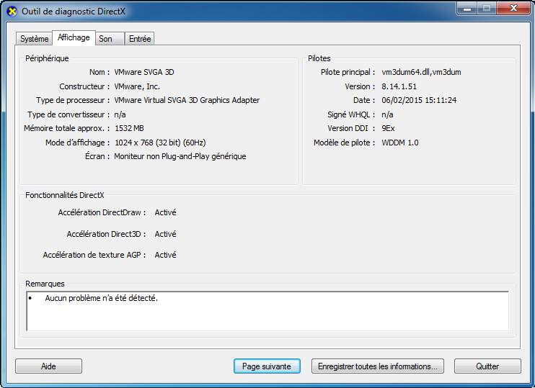

Quelles sont les informations affichées ?

____________________________________________________________________________________

* + 1. Cliquez sur **Page suivante** pour accéder à l’onglet **Son**.

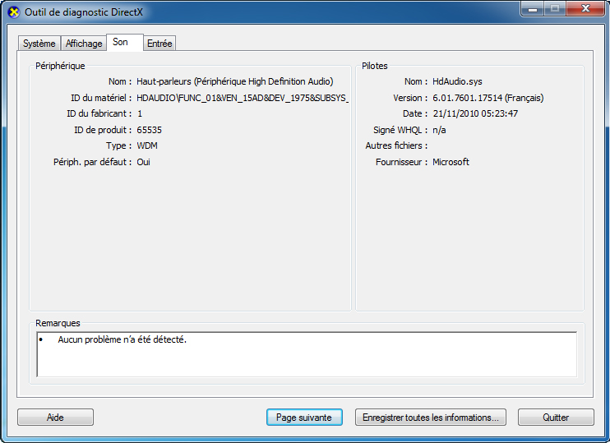

Quelles sont les informations affichées ?

____________________________________________________________________________________

* + 1. Cliquez sur **Page suivante** pour accéder à l’onglet **Entrée**.

Quelles sont les informations affichées ?

____________________________________________________________________________________

* + 1. Cliquez sur **Quitter**.

1. Remarques générales
   1. Quel est l’intérêt de désactiver un service dans la configuration système ?

_______________________________________________________________________________________

_______________________________________________________________________________________

* 1. Quand utiliser l’onglet Démarrage de l’outil de configuration système ?

_______________________________________________________________________________________

_______________________________________________________________________________________